



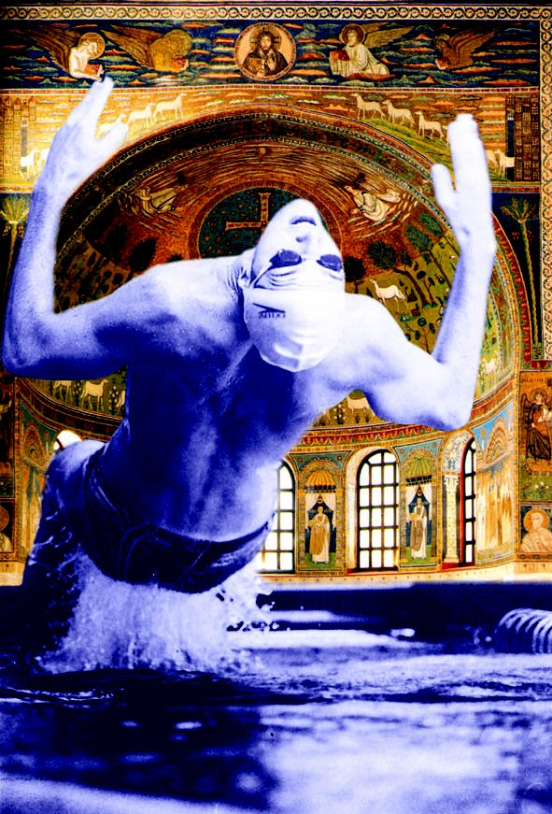
Rinascita Team Romagna organizza

4° MEETING NAZIONALE GIOVANILE
‘CITTÀ di RAVENNA’
XVIII Trofeo ‘Michele Zaccaria’
Ravenna 24 e 25 aprile 2005
Centro Nuoto Comunale G.Gambi - Vasca olimpionica mt 50 - Via Falconieri – Ravenna
riservato agli Esordienti ‘A’ ,Ragazzi e Junior
delle Società affiliate alla FIN per l’anno 2005.
Con il patrocinio di
Comune e Provincia



R E G O L A M E N T O

- La manifestazione si svolgerà il 24 e 25 aprile 2005 presso la Piscina G.Gambi di Ravenna in Via Falconieri, base mt. 50 a 8 corsie e sarà riservata alle Categorie Esordienti A, Ragazzi e Junior. Le Categorie Esordienti A e Ragazzi gareggeranno per anno di nascita, mentre gli Junior gareggeranno per Categoria. La Manifestazione si avvarrà del cronometraggio elettronico a cura della FICr.

- GARE IN PROGRAMMA
50 STILE LIBERO
100 STILE LIBERO
100 DORSO
100 RANA
100 FARFALLA
200 MISTI
200 STILE LIBERO

- Le gare verranno disputate in serie in base ai tempi di iscrizione. Non sono previste finali.

PROGRAMMA della MANIFESTAZIONE

DOMENICA 24 APRILE
POMERIGGIO: ore 15.30: inizio gare
(ore 14.30 riscaldamento)
200 stile libero
200 misti
LUNEDI’ 25 APRILE
MATTINO: ore 9.00: inizio gare
(ore 8.00 riscaldamento)
100 farfalla
100 rana
50 stile libero

POMERIGGIO: ore 15.30: inizio gare
(ore 14.30 riscaldamento)
100 dorso
100 stile libero

Nella sola giornata di lunedi’ 25 aprile saranno a disposizione degli atleti per il riscaldamento 2 corsie nell'attigua vasca da 25 nei seguenti orari: Mattino: 8.30-11.30 - Pomeriggio: 15.00-17.00.

PUNTEGGIO

Il punteggio verrà assegnato nel seguente modo: 9 punti al 1° classificato, 7 al secondo, 6 al terzo e così via a scalare di un punto fino all’ottavo classificato cui verrà assegnato un punto.

PREMIAZIONI

Verranno premiati con medaglia e materiale tecnico i primi 3 classificati di ogni gara.
Il 3° trofeo ‘Città di Ravenna’ verrà assegnato alla Società prima classificata. In caso di parità di punteggio si terrà conto del numero di primi, secondi, terzi classificati e così via. Coppe dalla 2^alla 5^ Società classificata.

PREMI SPECIALI

Verrà premiato il miglior atleta maschio e la miglior atleta femmina per ogni anno di nascita (tranne gli Junior che verranno premiati per Categoria) , in base al punteggio tabellare FINA con premio del valore di 50 Euro all'atleta e di 90 Euro al rispettivo tecnico.

Alla squadra che avrà totalizzato il miglior punteggio nella Categoria Ragazzi verrà assegnato il 'Trofeo Michele Zaccaria' in memoria dell'atleta della Rinascita Team Romagna prematuramente scomparso.

Ai tecnici delle prime 5 Società classificate verranno consegnati premi del valore riportato nella sottostante tabella.

Tecnico 1^ Società classificata premio del valore di 350 Euro
Tecnico 2^ Società classificata premio del valore di 250 Euro
Tecnico 3^ Società classificata premio del valore di 150 Euro
Tecnico 4^ Società classificata premio del valore di 100 Euro
Tecnico 5^ Società classificata premio del valore di 50 Euro

ISCRIZIONI

Ogni Società potrà iscrivere un numero illimitato di atleti. Ogni atleta potrà partecipare ad un massimo di 5 gare.
Le iscrizioni, da compilare unicamente su un foglio riepilogativo e corredato dal tempo d’iscrizione, dovranno pervenire al seguente indirizzo entro la data del 30 Marzo 2005.

RINASCITA TEAM ROMAGNA
c/a MAGGIOLI ATHOS
VIA G. RASPONI 5
48100 RAVENNA
TEL. 0544.219724 - FAX 0544.219725
E-mail: nuotouisp@tuttopmi.it

Per ogni gara è prevista una quota d’iscrizione di 4 euro. Non verranno accettate iscrizioni prive della relativa tassa-gara. Il pagamento potrà avvenire tramite bonifico bancario sul c/c 0019030/18 della Banca Popolare di Ravenna sede, (ABI 5640 CAB 13100 CIN X), oppure tramite vaglia postale o assegno non trasferibile intestato alla Rinascita Team Romagna.
Le iscrizioni, indipendentemente dalla data del 30 marzo, potranno essere chiuse anticipatamente al raggiungimento del numero di iscrizioni stabilito dagli organizzatori.

G R A T U I T A’

- La Rinascita Team Romagna, sarà lieta d’ospitare gratuitamente (un giorno di pensione completa) un accompagnatore per ogni società, qualora la stessa abbia presenti al meeting almeno dieci atleti ed abbia pernottato presso uno degli alberghi convenzionati. La società organizzatrice provvederà direttamente alla liquidazione dell’importo all’albergo prescelto.

- La Rinascita Team Romagna, sarà lieta d’ospitare gratuitamente (un giorno di pensione completa) tutti gli atleti che si sono classificati ai primi tre posti delle gare individuali dei Campionati Italiani Giovanili 2005 qualora abbiano pernottato presso uno degli alberghi convenzionati. La società organizzatrice provvederà direttamente alla liquidazione dell’importo all’albergo prescelto.

- I primi 8 atleti delle Graduatorie Italiane Esordienti, i vincitori del Campionato Italiano per Esordienti di Molveno, nonchè i primi 8 atleti classificati in ogni gara individuale dei Campionati Italiani Giovanili Estivi 2004, saranno esentati dal pagamento della tassa-gara. Si pregano le Società interessate di dare comunicazione della gratuità contestualmente all'iscrizione.



R E S P O N S A B I L I T A’

La RINASCITA TEAM ROMAGNA declina ogni responsabilità derivante dall’organizzazione prima, durante e dopo le gare. Per quanto non contemplato dal presente Regolamento valgono le disposizioni ed i regolamenti della FIN.

RECORD DELLA MANIFESTAZIONE

Settore Femminile

Esordienti A1
50 S.L. Pezzato Daphne (A.S. Nuoto Vigonza) 30"92 2002
100 S.L. Bianchi Giulia (Pol. Comunale Riccione) 1'08"89 2002
100 S.L. Meschiari Silvia (NC Ghirlandina) 1'08"89 2003
200 S.L. Barin Laura (CN Cittadella/Team Veneto) 2'39"15 2004
100 DORSO Brighi Caterina (Gs VVF Menegola) 1'15"65 2003
100 RANA Bordini Mila (Vigili Del Fuoco Modena) 1'26"89 2004
100 FARF. Evangelista Marta (Nuoto Tolentino) 1'19"35 2002
200 MISTI Meschiari Silvia (NC Ghirlandina) 2'47"01 2003

Esordienti A2
50 S.L. Brighi Caterina (Vigili Del Fuoco Modena) 29"21 2004
100 S.L. Brighi Caterina (Vigili Del Fuoco Modena) 1'04"05 2004
200 S.L. Belli Silvia (CSI Ober Ferrari) 2'21"18 2004
100 DORSO Brighi Caterina (Vigili Del Fuoco Modena) 1'08"49 2004
100 RANA Papini Silvia (Tirrenica Nuoto) 1'23"26 2002
100 FARF. Cappellotto Elisa (Team Veneto) 1'10"05 2003
200 MISTI Brighi Caterina (Vigili Del Fuoco Modena) 2'32"64 2004

Ragazzi 1
50 S.L. Pezzato Daphne (Team Veneto) 28"40 2004
100 S.L. Pezzato Daphne (Team Veneto) 1'02"54 2004
200 S.L. Aceto Francesca (Sporting Club Napoli) 2'15"31 2004
100 DORSO Solfrini Amanda (Cesena Nuoto) 1'08"88 2003
100 RANA Aceto Francesca (Sporting Club Napoli) 1'16"55 2004
100 FARF. Cappellotto Elisa (CN Cittadella/Team Veneto) 1'06"95 2004
200 MISTI Aceto Francesca (Sporting Club Napoli) 2'29"25 2004

Ragazzi 2
50 S.L. Travaglini Livia (Azzurra 91) 27"49 2004
100 S.L. Figini Elisa (Gisport) 59"92 2004
200 S.L. Figini Elisa (Gisport) 2'11"12 2004
100 DORSO Solfrini Amanda (Cesena Nuoto) 1'09"27 2004
100 RANA Celli Elisa (Pol. Comunale Riccione) 1'15"92 2004
100 FARF. Figini Elisa (Gisport) 1'05"45 2004
200 MISTI Figini Elisa (Gisport) 2'25"40 2004

Junior
50 S.L. Contarelli Ilaria (Nuotoromagna) 27"60 2004
100 S.L. Contarelli Ilaria (Nuotoromagna) 59"07 2004
200 S.L. Contarelli Ilaria (Nuotoromagna) 2'08"92 2004
100 DORSO Barbieri Arianna (CN Cittadella/Team Veneto) 1'08"85 2004
100 RANA Scudellari Carlotta (Imolanuoto Team Romagna) 1'14"85 2003
100 FARF. Palleri Sara (Imolanuoto Team Romagna) 1'05"93 2003
200 MISTI Scudellari Carlotta (Imolanuoto Team Romagna) 2'25"65 2003

Settore Maschile
Esordienti A1
50 S.L. Bordignon Daniel (CN Cittadella/Team Veneto) 29"44 2004
100 S.L. Carnemolla Marco (Pol. Comunale Riccione) 1'03"98 2002
200 S.L. Pianese Fabio (Sporting Club Napoli) 2'22"16 2004
100 DORSO Geni Simone (CN UISP Bologna) 1'11"22 2004
100 RANA Toniato Andrea (Team Veneto) 1'18"00 2003
100 FARF. Toniato Andrea (Team Veneto) 1'10"05 2003
200 MISTI Toniato Andrea (Team Veneto) 2'30"87 2003

Esordienti A2
50 S.L. Palladino Dario (Sporting Club Napoli) 26"26 2004
100 S.L. Palladino Dario (Sporting Club Napoli) 57"28 2004
200 S.L. Palladino Dario (Sporting Club Napoli) 2'07"88 2004
100 DORSO Palladino Dario (Sporting Club Napoli) 1'09"64 2004
100 RANA Toniato Andrea (CN Cittadella/Team Veneto) 1'12"67 2004
100 FARF. Nuscis Lorenzo (M.G.M. Sport) 1'04"42 2003
200 MISTI Toniato Andrea (CN Cittadella/Team Veneto) 2'22"54 2004

Ragazzi 1
50 S.L. Pintimalli David (CN UISP Bologna) 25"81 2003
100 S.L. Lavezzari Luca (M.G.M. Sport) 56"15 2003
200 S.L. Lavezzari Luca (M.G.M. Sport) 2'03"18 2003
100 DORSO Caragioli Marco (Tirrenica Nuoto) 1'04"60 2004
100 RANA Carnemolla Marco (Pol. Comunale Riccione) 1'10"48 2004
100 FARF. Nuscis Lorenzo (Mgm Sport) 1'01"68 2004
200 MISTI Meneghelli Davide (Team Veneto) 2'21"57 2003

Ragazzi 2
50 S.L. Lavezzari Luca (Mgm Sport) 25"41 2004
100 S.L. Lavezzari Luca (Mgm Sport) 54"21 2004
200 S.L. Lavezzari Luca (Mgm Sport) 1'58"78 2004
100 DORSO Stanzani Luca (Vigili Del Fuoco Modena) 1'01"62 2004
100 RANA Minervino Andrea (Mgm Sport) 1'10"21 2004
100 FARF. Leonzio Davide (CN UISP Bologna) 1'01"53 2003
200 MISTI Meneghelli Davide (CN Cittadella/Team Veneto) 2'16"65 2004

Ragazzi 3
50 S.L. Glussich Nicola (AS Delfino 93) 26"13 2003
100 S.L. Moretti Riccardo (Team Veneto) 56"44 2003
200 S.L. Lentini Mattia (Mgm Sport) 2'02"00 2004
100 DORSO Moretti Riccardo (Team Veneto) 1'03"81 2003
100 RANA Scozzoli Fabio (Libertas Nuoto Forlì ) 1'09"38 2004
100 FARF. Bandiera Andrea (CN UISP Bologna) 1'00"78 2004
200 MISTI Viscusi Federico (Imolanuoto Team Romagna) 2'18"97 2004

Junior
50 S.L. Chinellato Alessandro (Team Veneto) 24"28 2003
100 S.L. Chinellato Alessandro (Team Veneto) 52"83 2003
200 S.L. Di Gregorio Mariano (Acquaviva Teramo) 1'59"98 2004
100 DORSO Casadei Massimo (Azzurra 91) 1'03"05 2004
100 RANA Xella Nicola (Imolanuoto Team Romagna) 1'05"48 2004
100 FARF. Benatti Lorenzo (NC Ghirlandina) 57"19 2003
200 MISTI Xella Nicola (Imolanuoto Team Romagna) 2'12"05 2004

ALBO D'ORO SOCIETA’ DEL MEETING “CITTA’ DI RAVENNA”

2004 1. C.N. CITTADELLA
- C.N. UISP BOLOGNA
- SPORTING CLUB NAPOLI

2003 1. C.N. UISP BOLOGNA
- 2. TEAM VENETO
- 3. N.C. GHIRLANDINA MODENA

2002 1. C.N. UISP BOLOGNA
2. TIRRENICA NUOTO
3. RAVENNANUOTO

